Konfiguracja Live Tracking dla użytkownika Free

1. Z Menu Głównego wejdź do Śledzenie na Żywo  
   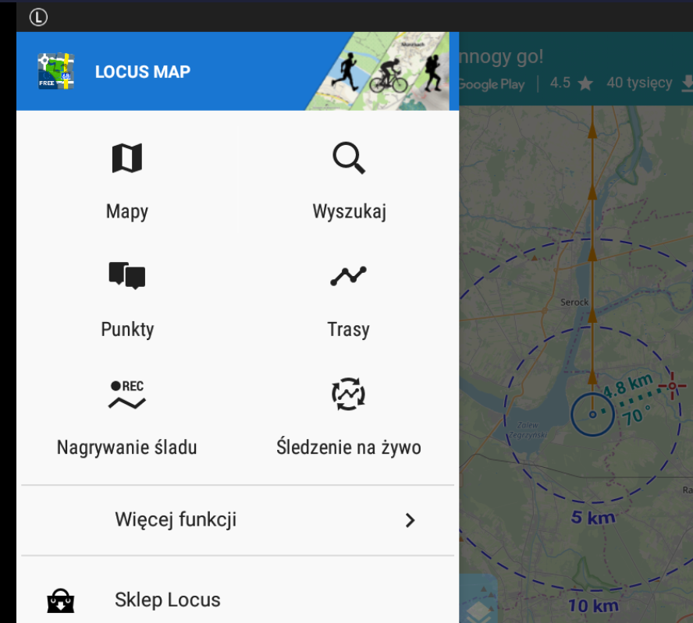
2. Wybierz Dalej i Śledzenie na żywo Locus  
   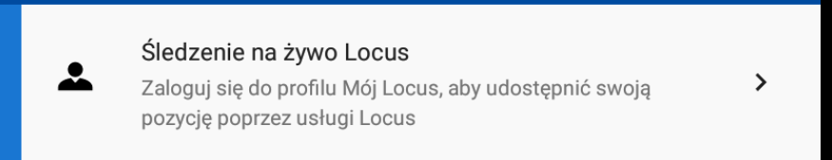
3. Zaloguj się wg wybranej przez siebie metody (zalecany Google)  
   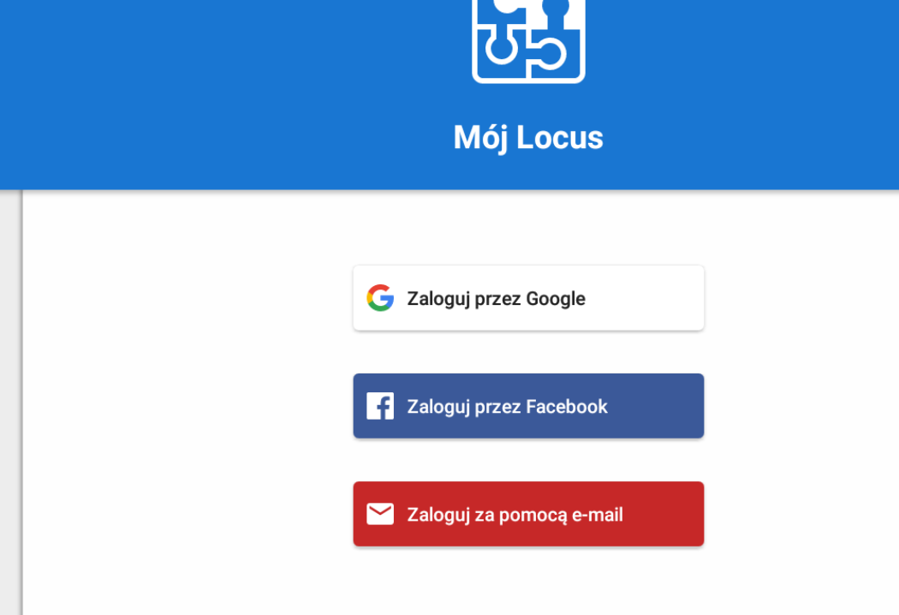
4. Rozwin menu Udostępnij Grupie  
   
5. Wybierz Dołącz grupę z kluczem dostępu  
   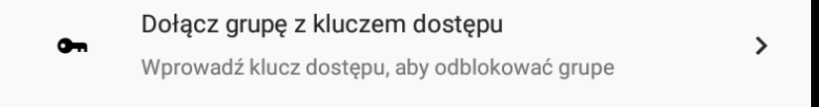
6. Wpisz klucz NQ88-9KHV i dołącz do grupy (Test od WichuRa)  
   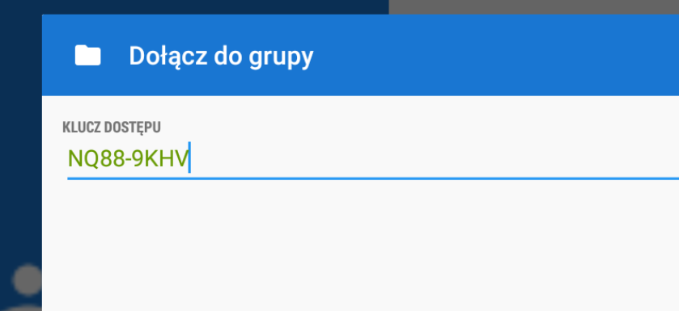
7. Wpisz swój pseudonim widoczny dla innych i kliknij ikonkę na prawo obok niego  
   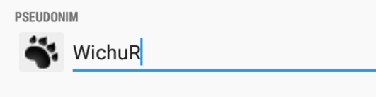
8. Wybierz jaki symbol graficzny pokaże się innym użytkownikom locusa  
   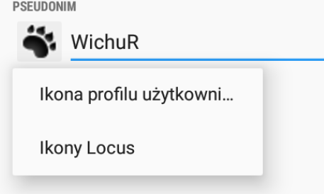
9. Kliknij dalej i wrócisz na mapę główną
10. Użyj konfiguracji Ekranu Mapy tak, aby wyświetlić na nim ikonę Śledzenia na Żywo  
    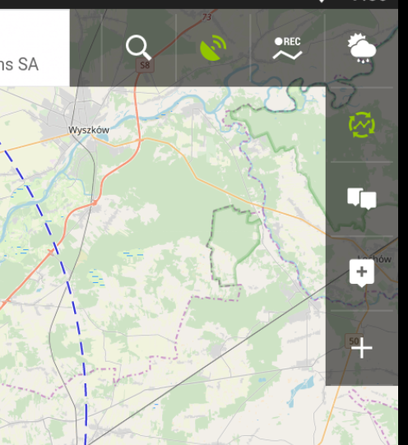
11. Kolor zielony oznacza, że użytkownik jest w co najmniej jednym pokoju
12. Kliknij ikonę śledzenia
13. Jako użytkownik WichuR jesteś w pokoju test od Wichura, w którym jest tylko jedna osoba  
    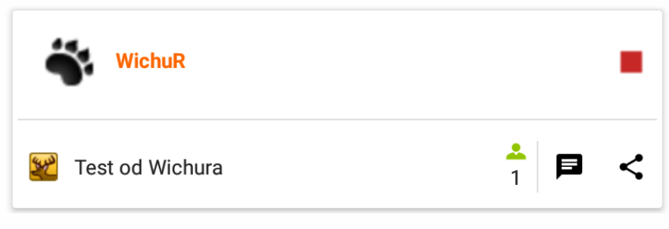
14. Jako użytkownik WichuR jesteś w pokoju, gdzie są już dwie osoby  
    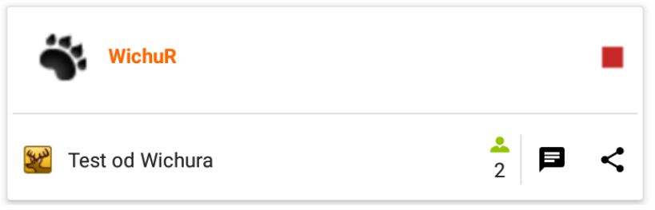
15. Czerwony prostokąt zatrzymuje współdzielenie pozycji, a zielony trójkąt je uruchamia  
    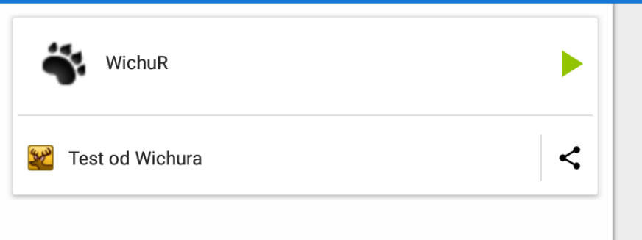
16. Ikona czatu, gdy jest zielona pokazuje, że masz nieprzeczytane wiadomości  
    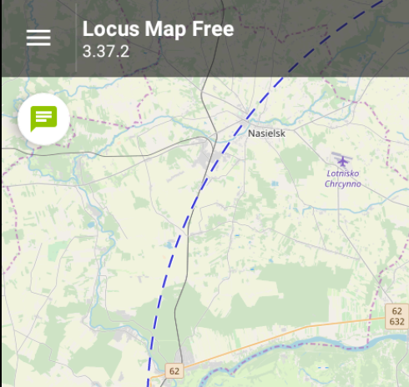
17. Po kliknięciu otworzy się pełna historia rozmowy na kanale  
    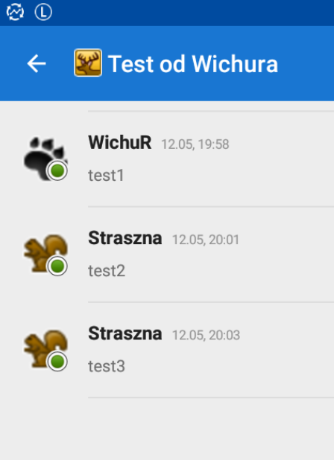
18. Poza zwykłą rozmową, możesz wysyłać koordynaty. Kliknij znak plusa na dole  
    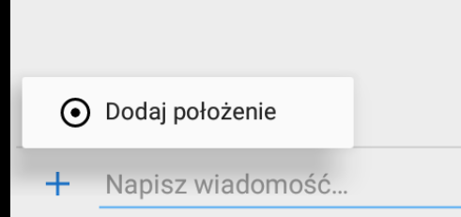
19. Wybierz formę wprowadzenia koordynatów  
    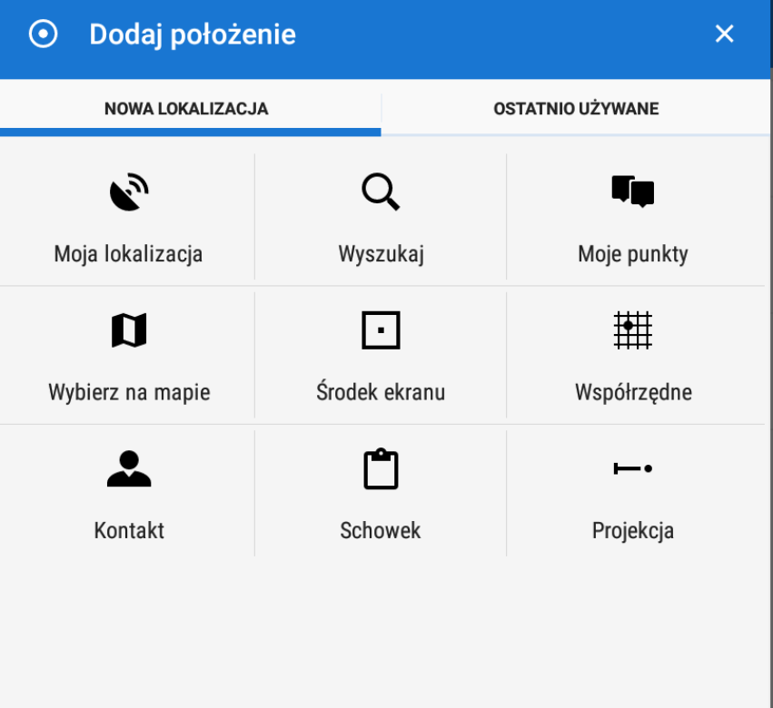
20. Używając opcji Wybierz na Mapie wskaż punkt  
    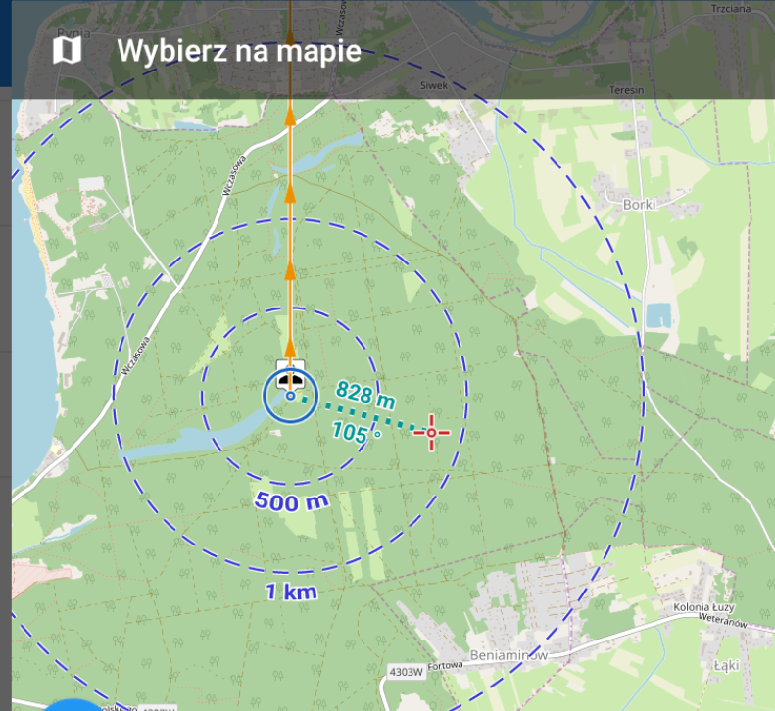
21. Potwierdź  
    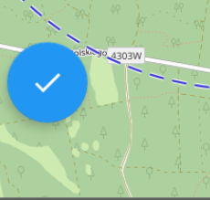
22. Dodaj wiadomość  
    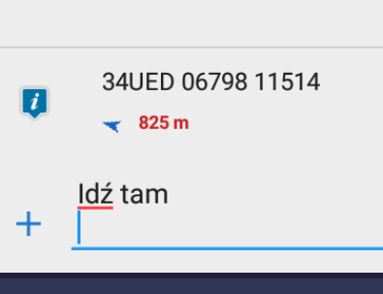
23. Wyślij  
    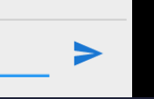
24. Zobaczysz wiadomość  
    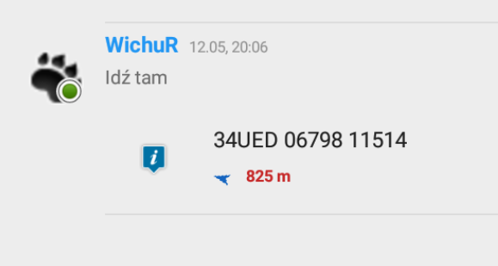
25. Kliknij punkt na czacie i wybierz włącz prowadzenie  
    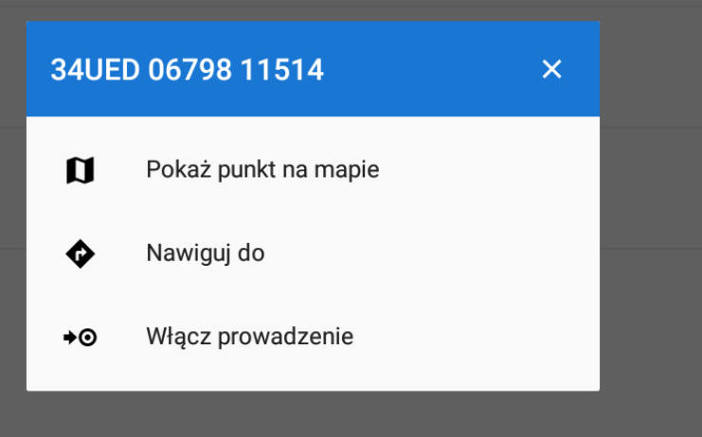
26. Punkt został dodany na mapę i ustawiono na niego prowadzenie  
    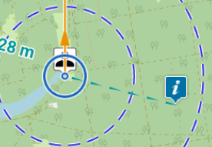
27. Ustawienia.Wejdź w ikonę śledzenia z Ekranu głównego
28. Kliknij swoją ksywkę i zobaczysz ustawienia
29. Ustaw częstotliwość na większą aby oszczędzać baterię
30. Skonfiguruj resztę opcji, jeśli chcesz  
    